河北省《锅炉大气污染物排放标准（二次征求意见稿）》
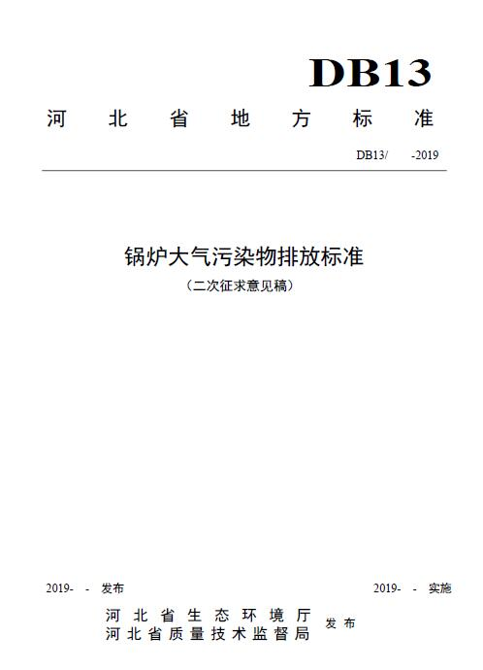
锅炉大气污染物排放标准
1 适用范围
本标准规定了河北省锅炉大气污染物排放控制要求、污染物监测要求、达标判定要求以及实施与监督。
本标准锅炉大气污染物排放限值适用于各种容量的非发电锅炉。使用型煤、兰炭、石油焦、油页岩、煤矸石、水煤浆、重油、渣油等燃料的锅炉，参照本标准中“燃煤锅炉”排放控制要求执行；使用轻柴油、醇基燃料（如甲醇、乙醇）等其他液体燃料的锅炉，参照本标准中“燃油锅炉”排放控制要求执行；使用未加工成型的农林固体生物质为燃料的锅炉，参照本标准中“燃生物质成型燃料锅炉”排放控制要求执行。
本标准不适用于以生活垃圾、危险废物为燃料的锅炉。
本标准适用于在用锅炉大气污染物的排放管理，以及锅炉建设项目的环境影响评价、环境保护设施设计、竣工环境保护验收、排污许可及其投产后的大气污染物排放管理。
2 规范性引用文件
下列文件对于本文件的应用是必不可少的。凡是注日期的引用文件，仅注日期的版本适用于本文件。
凡是不注日期的引用文件，其最新版本（包括所有的修改单）适用于本文件。
GB 5468 锅炉烟尘测试方法
GB 13271 锅炉大气污染物排放标准
GB/T 16157 固定污染源排气中颗粒物测定与气态污染物采样方法
HJ/T 42 固定污染源排气中氮氧化物的测定 紫外分光光度法
HJ/T 43 固定污染源排气中氮氧化物的测定 盐酸萘乙二胺分光光度法
HJ/T 56 固定污染源排气中二氧化硫的测定 碘量法
HJ 57 固定污染源排气中二氧化硫的测定 定电位电解法
HJ 75 固定污染源烟气（SO2、NOX、颗粒物）排放连续监测技术规范
HJ 76 固定污染源烟气（SO2、NOX、颗粒物）排放连续监测系统技术要求及检测方法
HJ/T 373 固定污染源监测质量保证与质量控制技术规范（试行）
HJ/T 397 固定源废气监测技术规范
HJ/T 398 固定污染源排放 烟气黑度的测定 林格曼烟气黑度图法
HJ 533 环境空气和废气 氨的测定 纳氏试剂分光光度法
HJ 534 环境空气 氨的测定 次氯酸钠-水杨酸分光光度法
HJ 543 固定污染源废气 汞的测定 冷原子吸收分光光度法（暂行）
HJ 629 固定污染源废气 二氧化硫的测定 非分散红外吸收法
HJ 692 固定污染源废气 氮氧化物的测定 非分散红外吸收法
HJ 693 固定污染源废气 氮氧化物的测定 定电位电解法
HJ 836 固定污染源废气 低密度颗粒物的测定 重量法
HJ 917 固定污染源废气 气态汞的测定 活性炭吸附/热裂解原子吸收分光光度法
DB13/T 2376 固定污染源废气 颗粒物的测定 β射线法
《污染源自动监控管理办法》（国家环境保护总局令 第28号）
《环境监测管理办法》（国家环境保护总局令 第39号）
3 术语和定义
下列术语和定义适用于本标准。
3.1 锅炉
利用燃料燃烧释放的热能或其他热能加热热水或其他工质，以生产规定参数（温度，压力）和品质的蒸汽、热水或其他工质的设备。
3.2 在用锅炉
本标准实施之日前，已建成投产或环境影响评价文件已通过审批的锅炉。
3.3 新建锅炉
本标准实施之日起，环境影响评价文件通过审批的新建、改建和扩建的锅炉。
3.4 生物质成型燃料
以草本植物或木本植物为原料，经过机械加工成型，具有规则形状和一定尺寸的燃料产品。
3.5 标准状态
锅炉烟气在温度为273.15K，压力为101325Pa时的状态，简称“标态”。本标准规定的大气污染物排放浓度均以标准状态下干烟气为基准。
3.6 大气污染物排放浓度
标准状况下，烟囱干燥排气中大气污染物任何1h 质量浓度平均值，单位为mg/m3。
3.7 选择性催化还原（SCR）工艺
利用还原剂在催化剂作用下有选择性地与烟气中氮氧化物（主要是一氧化氮和二氧化氮）发生化学反应后，生成氮气和水的一种脱硝工艺。
3.8 选择性非催化还原（SNCR）工艺
利用还原剂在不需要催化剂作用下有选择性地与烟气中氮氧化物（主要是一氧化氮和二氧化氮）发生化学反应后，生成氮气和水的一种脱硝工艺。
3.9 SCR-SNCR 联合脱硝工艺
在SNCR的下游设置SCR，利用SNCR未完全反应的还原剂，继续脱除烟气中的氮氧化物以满足环保排放要求的一种脱硝工艺。
3.10 烟囱高度
从烟囱（或锅炉房）所在的地平面至烟囱出口的高度。
3.11 氧含量
燃料燃烧后，烟气中含有的多余的自由氧，通常以干基容积百分数来表示。
4 大气污染物排放控制要求
4.1 大气污染物排放限值
2020年11月1日起，在用锅炉执行表1规定的大气污染物排放限值；新建锅炉自本标准实施之日起执行表1规定的大气污染物排放限值。
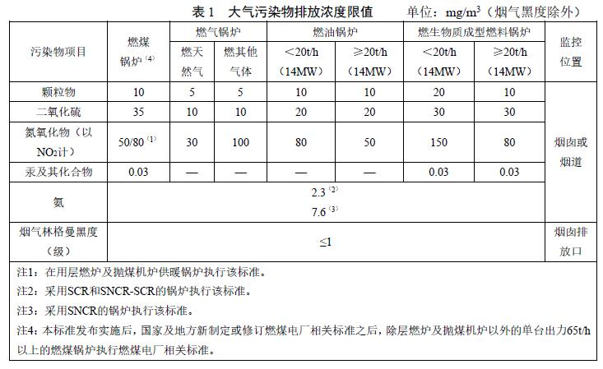
4.2 其它规定
4.2.1 锅炉烟囱高度应符合GB 13271 的规定。
4.2.2 执行不同排放控制要求的锅炉，若采用混合方式排放烟气，且选择的监控位置只能监测混合烟气中的大气污染物浓度，应执行排放控制要求中最严格的规定。
5 污染物监测要求
5.1 污染物采样与监测要求
5.1.1 锅炉使用企业应按照有关法律和《环境监测管理办法》、排污许可等的规定，建立企业监测制度，制定监测方案，对污染物排放状况开展自行监测，保存原始监测记录，并公布监测结果。
5.1.2 锅炉使用企业应按照环境监测管理规定和技术规范的要求，设计、建设、维护永久性采样口，采样测试平台。
5.1.3 对锅炉使用企业排放废气的采样，应根据监测污染物的种类，在规定的污染物排放监控位置进行，
有废气处理设施的，应在该设施后监控。排气筒中大气污染物的监测按现行有关规定执行。
5.1.4 20t/h及以上蒸汽锅炉、14MW及以上热水锅炉，以及环生态环境主管部门确定的大气污染物重点排污单位应安装污染物排放自动监控设备，并与生态环境部门联网，保证设备正产运行，按照有关法律和《污染源自动监控管理办法》的规定执行。
5.1.5 污染物排放自动监控设备通过验收并正常运行的，应按照HJ 75和HJ 76的要求，定期对自动监测设备进行监督考核。
5.1.6 对企业污染物排放情况进行监测的采样方法、采样频次、采样时间和运行负荷等要求，按GB/T16157和HJ/T 397的规定执行。
5.1.7 对大气污染物的监测，应按照HJ/T 373有关规定保证监测质量。
5.1.8 大气污染物排放浓度的测定采用表2所列的方法标准。本标准发布实施后，有新发布的国家或河北省环境监测分析方法标准，其方法适用范围相同的，也适用于本标准对应污染物的测定。
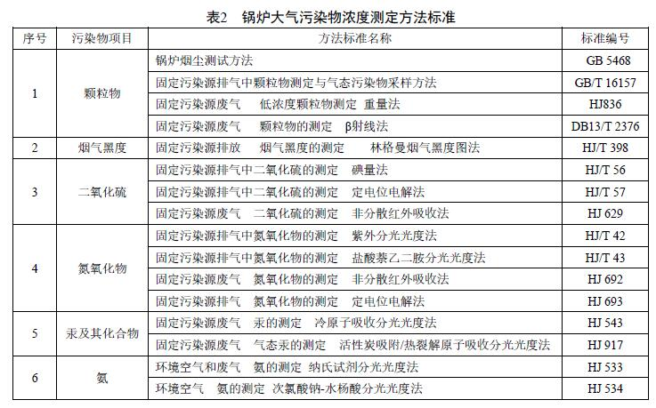
5.2 大气污染物基准氧含量排放浓度折算方法
实测的锅炉颗粒物、二氧化硫和氮氧化物排放浓度，必须按公式（1）折算为基准氧含量排放浓度。锅炉的基准氧含量按表3的规定执行。
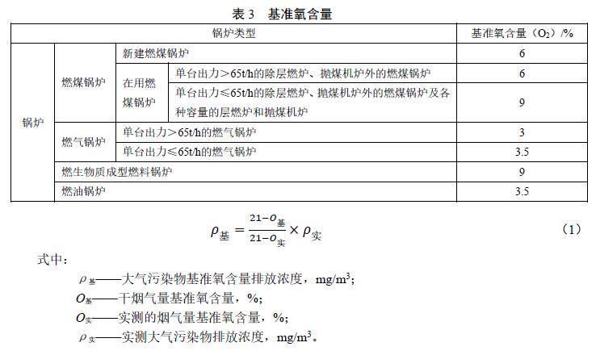
6 达标判定要求
6.1 各级生态环境主管部门按照相关手工监测技术规范获取的监测结果超过本标准排放浓度限值的，判定为排放超标。
6.2 各级生态环境主管部门在对企业进行监督性检查时，可以将现场即时采样或监测的结果作为判定排污行为是否符合排放标准以及实施相关环境保护管理措施的依据。
6.3 根据基准氧含量排放浓度进行达标判定时，不论实际含氧量大于或小于基准氧含量，均须将实测的大气污染物排放浓度换算为基准氧含量下的排放浓度，并以此浓度作为判定排放是否达标的依据。
6.4 国家对达标判定另有要求的，从其规定。
7 实施与监督
7.1 本标准由县级以上人民政府生态环境主管部门负责监督实施。
7.2 本标准中未作规定的内容和要求，按现行相应标准执行。国家或地方标准排放限值要求严于本标准的，执行相应标准限值要求。
7.3 在任何情况下，企业均应遵守本标准的污染物排放控制要求，采取必要措施保证污染防治设施正常运行。

